คู่มือสำหรับโปรแกรมเมอร์

โครงสร้างของโปรแกรม
โปรแกรมในโครงงานนี้แบ่งเป็น 4 ส่วนคือ
- โปรแกรมส่วนของ Home-Connected inc.
- โปรแกรมส่วนของ Music-Connected inc.
- โปรแกรมส่วนของ Bill4u inc.
- โปรแกรมส่วนที่ใช้จำลองสเตอรีโอ

1. โปรแกรมส่วนของ Home-Connected inc.
1.1 บันเดิล(Bundle) ที่ทำงานบนเกทเวย์
1.1.1 mbus.jar
ทำหน้าที่จำลองโปรโตคอลเครือข่ายภายในบ้านแบบบัส มีโครงสร้างไฟล์ภายในบันเดิลดังนี้
1.1.1.1 com\home\service\device\mbus\MBusService.class
เป็นคลาสที่เป็น interface ซึ่ง define ฟังก์ชั่นไว้ 3 ฟังก์ชั่นคือ
- WriteMessage ทำหน้าที่เขียนข้อมูลลงใน stream ต้องการพารามิเตอร์คือ
อ็อบเจคของคลาส MBusMessage และไม่คืนค่า output
- AddListener ทำหน้าที่เพิ่ม Listener สำหรับเซอร์วิสต่างๆที่ต้องการฟัง
message ที่ส่งผ่านโปรโตคอล mbus ต้องการพารามิเตอร์คือ อ็อบเจคของคลาส MBusPacketListener และไม่คืนค่า output
- RemoveListener ทำหน้าที่ลบ Listener ต้องการพารามิเตอร์คือ อ็อบเจคของ
คลาส MBusPacketListener และไม่คืนค่า output

1.1.1.2 com\home\service\device\MBusMessage.class
เป็นคลาสที่สร้าง message ที่ส่งในโปรโตคอล mbus ประกอบด้วยฟังก์ชั่น 3 ฟังก์ชั่นคือ
- MbusMessage เป็น Constructor ต้องการพารามิเตอร์คือ type (ชนิดของ
message) และ tag (หมายเลข sequence ของ message) ซึ่งเป็นข้อมูลชนิด String ไม่คืนค่า output
- getType เป็นฟังก์ชั่นที่คืนค่า type (ชนิดของ message)
- getTag เป็นฟังก์ชั่นที่คืนค่า tag (หมายเลข sequence ของ message )

1.1.1.3 com\home\service\device\MBusID.class
เป็นคลาสที่สร้าง message ชนิด MBusID ซึ่งสืบทอดคุณสมบัติมาจากคลาส MbusMessage ประกอบด้วยฟังก์ชั่น 2 ฟังก์ชั่นคือ
- MbusID เป็น Constructor ต้องการพารามิเตอร์คือ tag (หมายเลข sequence
ของ message) และ id (ID ของอุปกรณ์ที่เข้ามาเชื่อมต่อ) ซึ่งเป็นข้อมูลชนิด String ไม่คืนค่า output
- getID เป็นฟังก์ชั่นที่คืนค่า id (ID ของอุปกรณ์ที่เข้ามาเชื่อมต่อ)

1.1.1.4 com\home\service\device\MBusPacketListener.class
เป็นคลาสที่เป็น interface ซึ่ง define ฟังก์ชั่นไว้ 1 ฟังก์ชั่นคือ
- HandleMessage เป็นฟังก์ชั่นที่ใช้จัดการ message ต้องการพารามิเตอร์คือ
อ็อบเจคของคลาส MBusMessage และไม่คืนค่า output

1.1.1.5 com\home\service\device\MBusDeviceSpecific.class
เป็นคลาสที่สร้าง message ชนิด MBusDeviceSpecific ซึ่งสืบทอดคุณสมบัติมาจากคลาส MbusMessage ประกอบด้วยฟังก์ชั่น 4 ฟังก์ชั่นคือ
- MBusDeviceSpecific เป็น Constructor ต้องการพารามิเตอร์คือ Object
(Serialize object ที่ต้องการส่งผ่านโปรโตคอล mbus) ไม่คืนค่า output
  - getObject เป็นฟังก์ชั่นที่คืนค่า Object
  - getArray เป็นฟังก์ชั่นที่คืนค่า byte array
  - finalize เป็นฟังก์ชั่นที่ช่วยลบค่าคัวแปรที่ไม่ใช้งาน (ช่วย Garbage
Collection) ไม่คืนค่า output

1.1.1.6 com\home\impl\device\mbus\Activator.class
เป็นคลาสที่ใช้ในการเริ่มต้นการทำงานของบันเดิล mbus.jar ประกอบด้วยฟังก์ชั่น start และ stop

1.1.1.7 com\home\impl\device\mbus\MBusServiceImpl.class
เป็นคลาสที่ implement คลาส MBusService ในข้อ 1.1.1.1

1.1.1.8 com\home\impl\device\mbus\MBusListenerThread.class
เป็นคลาสที่สืบทอดคุณสมบัติของคลาส Thread ประกอบด้วยฟังก์ชั่น 4 ฟังก์ชั่นคือ
- MBusListenerThread เป็น Constructor ต้องการพารามิเตอร์คืออ็อบเจคของ
คลาส BundleContext ไม่คืนค่า output ทำหน้าที่เปิด Socket ที่พอร์ท 4413 รอฟังการเชื่อมต่อ
- start เป็นฟังก์ชั่นที่ใช้เริ่มต้น thread ไม่มีการคืนค่า output
- run เป็นฟังก์ชั่นที่ใช้ระบุการทำงานของ thread
- stopThread เป็นฟังก์ชั่นที่ใช้ในการ kill thread

1.1.1.9 com\home\impl\locator\mbus\DriverLocatorImpl.class
เป็นคลาสที่สืบทอดคุณสมบัติจากคลาส DriverLocator ประกอบด้วยฟังก์ชั่น 3ฟังก์ชั่นคือ
- DriverLocatorImpl เป็น Constructor ไม่ต้องการพารามิเตอร์ และไม่คืนค่า
output ทำหน้าที่หาไฟล์ deviceid.list และ driverurls.list ซึ่งระบุ ID ของอุปกรณ์และราย ละเอียดของไดร้ฟเวอร์
- findDrivers เป็นฟังก์ชั่นที่ใช้หา ID ของ driver ที่ต้องการดาวน์โหลด
ต้องการพารามิเตอร์คืออ็อบเจคของคลาส Dictionary และคืนค่า array ของ string ซึ่งบรรจุ ID ของ driver
- loadDriver เป็นฟังก์ชั่นที่ใช้หา url ของ driver ที่ต้องการดาวน์โหลด
ต้องการพารามิเตอร์คือ String และคืนค่า stream ของการดาวน์โหลด driver

1.1.2 manager.jar
ทำหน้าที่พิจารณาติดตั้งบันเดิลลงบนเกทเวย์ มีโครงสร้างไฟล์ภายในบันเดิลดังนี้
1.1.2.1com\home\impl\manager\Activator.class
เป็นคลาสที่ใช้ในการเริ่มต้นการทำงานของบันเดิล manager.jar ประกอบด้วยฟังก์ชั่น start และ stop

1.1.2.2 com\home\impl\manager\HomePublicKey.class
เป็นคลาสที่เก็บ Public key ของ Home-Connected inc. ประกอบด้วย 1 ฟังก์ชั่นคือ
- GetKey เป็นฟังก์ชั่นที่คืนค่า Public key

1.1.2.3 com\home\impl\manager\ManagerMessage.class
เป็นคลาสที่ implement คลาส Serializable ในจาวา ประกอบด้วยฟังก์ชั่น 2 ฟังก์ชั่นคือ
- ManagerMessage เป็น Constructor ต้องการพารามิเตอร์คือ type ซึ่งเป็น
ข้อมูลชนิด integer และไม่คืนค่า output
- getType เป็นฟังก์ชั่นที่คืนค่า type

1.1.2.4 com\home\impl\manager\InstallBundleRequest.class
เป็นคลาสที่สืบทอดคุณสมบัติมาจากคลาส ManagerMessage ใช้จัดการ message ที่เป็นการร้องขอการติดตั้งบันเดิล ประกอบด้วยฟังก์ชั่น 3 ฟังก์ชั่นคือ
- InstallBundleRequest เป็น Constructor ต้องการพารามิเตอร์คือ bundleURL
และ certURL ซึ่งเป็นข้อมูลชนิด String ไม่คืนค่า output
- getBundleURL เป็นฟังก์ชั่นที่คืนค่า bundleURL
- getCertURL เป็นฟังก์ชั่นที่คืนค่า certURL

1.1.2.5 com\home\impl\manager\InstallBundleResponse.class
เป็นคลาสที่สืบทอดคุณสมบัติมาจากคลาส ManagerMessage ใช้จัดการ message ที่ตอบรับการร้องขอติดตั้งบันเดิล ประกอบด้วยฟังก์ชั่น 3 ฟังก์ชั่นคือ
- InstallBundleResponse เป็น Constructor ต้องการพารามิเตอร์คือ
errorMessage ซึ่งเป็นข้อมูลชนิด String แสดงข้อผิดพลาดในการติดตั้งบันเดิล และ installOk ซึ่งเป็นข้อมูลชนิด boolean แสดงผลการติดตั้ง ไม่คืนค่า output
- getErrorMessage เป็นฟังก์ชั่นที่คืนค่า errorMessage
- getInstallOk เป็นฟังก์ชั่นที่คืนค่า installOk

1.1.2.6 com\home\impl\manager\ManagerClientImpl.class
เป็นคลาสที่สืบทอดคุณสมบัติมาจากคลาส Thread เป็น thread ที่ทำหน้าที่จัดการ message ที่ติดต่อเข้ามา และทำการ verify บันเดิลก่อนทำการติดตั้ง ประกอบด้วยฟังก์ชั่น 4 ฟังก์ชั่นคือ
- ManagerClientImpl เป็น Constructor ต้องการพารามิเตอร์คืออ็อบเจคของ
คลาส Socket , BundleContext และ Vector ไม่คืนค่า output ทำหน้าที่กำหนดค่าเริ่มต้นในการแตก thread
- start เป็นฟังก์ชั่นที่ใช้เริ่มต้น thread ไม่มีการคืนค่า output
- run เป็นฟังก์ชั่นที่ใช้ระบุการทำงานของ thread
- stopThread เป็นฟังก์ชั่นที่ใช้ในการ kill thread

1.1.2.7 com\home\impl\manager\ManagerListenerThread.class
เป็นคลาสที่ทำหน้าที่เปิดพอร์ท 8888 รอฟังการเชื่อมต่อประกอบด้วยฟังก์ชั่น 4 ฟังก์ชั่นคือ
- ManagerListenerThread เป็น Constructor ต้องการพารามิเตอร์คืออ็อบเจค
ของคลาส BundleContext ไม่คืนค่า output ทำหน้าที่เปิดพอร์ท 8888 รอฟังการเชื่อมต่อ
- start เป็นฟังก์ชั่นที่ใช้เริ่มต้น thread ไม่มีการคืนค่า output
- run เป็นฟังก์ชั่นที่ใช้ระบุการทำงานของ thread
- stopThread เป็นฟังก์ชั่นที่ใช้ในการ kill thread

1.1.2.8 com\home\impl\manager\StartBundleRequest.class
เป็นคลาสที่สืบทอดคุณสมบัติมาจากคลาส ManagerMessage ใช้จัดการ message ที่เป็นการร้องขอการ start บันเดิล ประกอบด้วยฟังก์ชั่น 2 ฟังก์ชั่นคือ
- StartBundleRequest เป็น Constructor ต้องการพารามิเตอร์คือ bundleURL
ซึ่งเป็นข้อมูลชนิด String ไม่คืนค่า output
- getBundleURL เป็นฟังก์ชั่นที่คืนค่า bundleURL

1.1.2.9 com\home\impl\manager\StartBundleResponse.class
เป็นคลาสที่สืบทอดคุณสมบัติมาจากคลาส ManagerMessage ใช้จัดการ message ที่ตอบรับการร้องขอ start บันเดิล ประกอบด้วยฟังก์ชั่น 3 ฟังก์ชั่นคือ
- StartBundleResponse เป็น Constructor ต้องการพารามิเตอร์คือ
errorMessage ซึ่งเป็นข้อมูลชนิด String แสดงข้อผิดพลาดในการ start บันเดิล และ statusOk ซึ่งเป็นข้อมูลชนิด boolean แสดงผลการ start บันเดิล ไม่มีการคืนค่า output
- getErrorMessage เป็นฟังก์ชั่นที่คืนค่า errorMessage
- getStatusOk เป็นฟังก์ชั่นที่คืนค่า statusOk
manager.jar เป็นบันเดิลที่ใช้ในการจัดการเกทเวย์(Gateway Management Bundle) รับ
การติดต่อจากเซิร์ฟเวอร์ของ Home-Connected inc. มีขั้นตอนดังรูป

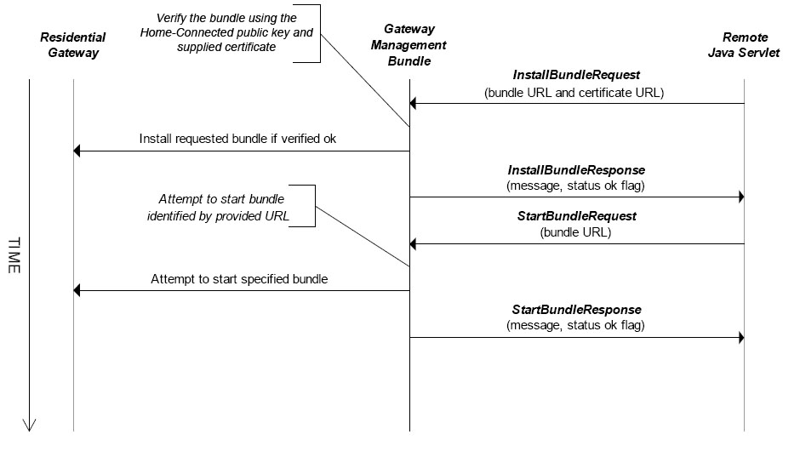
การส่งข้อมูลในการร้องขอติดตั้งและเริ่มการทำงานของเซอร์วิส

1.1.3 uiservice.jar
ทำหน้าที่จำลองรีโมทคอนโทรลซึ่งใช้รับคำสั่งจากผู้ใช้ มีโครงสร้างไฟล์ภายในบันเดิลดังนี้
1.1.3.1 org\ogso\service\ui\UIService.class
เป็นคลาสที่เป็น interface ซึ่ง define ฟังก์ชั่นไว้ 2 ฟังก์ชั่นคือ
- registerPanel เป็นฟังก์ชั่นที่ทำหน้าที่ register tap ที่ต้องการแสดงผลบนรีโมท
คอนโทรล ต้องการพารามิเตอร์คือ tabTitle ซึ่งเป็นข้อมูลชนิด String เก็บชื่อ tap , tabIcon ซึ่งเป็นข้อมูลชนิด Icon ไม่มีการคืนค่า output
- unregisterPanel เป็นฟังก์ชั่นที่ทำหน้าที่ unregister tap ที่แสดงผลอยู่บน
รีโมทคอนโทรล ต้องการพารามิเตอร์คือ tabTitle ซึ่งเป็นข้อมูลชนิด String เก็บชื่อ tap

1.1.3.2 org\ogso\service\ui\UIService$UIServiceException.class
เป็นคลาสที่สืบทอดคุณสมบัติจากคลาส Exception ของจาวา ประกอบด้วย 1 ฟังก์ชั่นคือ
- UIServiceException เป็น Constructor ไม่มีการคืนค่า output

1.1.3.3 com\home\impl\ui\Activator.class
เป็นคลาสที่ใช้ในการเริ่มต้นการทำงานของบันเดิล uiservice.jar ประกอบด้วยฟังก์ชั่น start และ stop

1.1.3.4 com\home\impl\ui\UIImpl.class
เป็นคลาสที่สืบทอดคุณสมบัติจากคลาส JFrame เป็นคลาสที่ inplement คลาส UIService ในข้อ 1.1.3.1

1.2 จาวาแอพพลิเคชั่น
1.2.1 DSAKeyGen.class
ทำหน้าที่ Generate Private key และ Public key โดยสร้างเป็นไฟล์ชื่อ pubkey และ privkey ไว้ในไดเรกทอรี่ที่รันโปรแกรม DSAKeyGen.class

1.2.2 Signer.class
ทำหน้าที่ Sign บันเดิลโดยใช้ Private key ของ Home-Connected inc. ที่ได้จาก
ข้อ 1.2.1 รับพารามิเตอร์ 2 ตัวคือ ชื่อไฟล์ที่ต้องการ sign และ ชื่อไฟล์ output
1.3 Servlet ที่ทำงานบนเซิร์ฟเวอร์
1.3.1 ProcessLogin.war
ทำหน้าที่ตรวจสอบ Customer ID และ Password ที่ลูกค้ากรอกเพื่อ login เข้าระบบ และแสดงข้อมูลลูกค้าและข้อมูลเซอร์วิสที่ลูกค้าได้เคยทำการติดตั้งลงบนเกทเวย์

1.3.2 ChangePwdRequest.war
ทำหน้าที่รับค่า password เก่าและ password ใหม่ที่ลูกค้าต้องการเปลี่ยนแล้วส่งค่าให้ PwdChange Servlet

1.3.3 PwdChange.war
ทำหน้าที่ตรวจสอบ password เก่าที่ลูกค้าป้อน และทำการเปลี่ยน password ของลูกค้าให้ใหม่หาก password ใหม่มีขนาดมากกว่า 5 ตัวอักษร

1.3.4 ConfirmInstall.war
ทำหน้าที่ตรวจสอบข้อมูลลูกค้าและข้อมูล vendor ที่ลูกค้าต้องการสมัครใช้เซอร์วิสและแสดงช่องให้ลูกค้าใส่ password เพื่อยืนยันการติดตั้งเซอร์วิสลงบนเกทเวย์ แล้วส่งค่าไปให้ InstallBundle Servlet

1.3.5 InstallBundle.war
ทำหน้าที่ตรวจสอบ password และทำส่งการร้องขอติดตั้งเซอร์วิสซึ่งบรรจุพารามิเตอร์ต่างๆ คือ providername (ชื่อของ vender) , bundleurl (url ของบันเดิล) , certurl (url ชองไฟล์ certificate) , successurl (url ที่จะ redirect ไปเมื่อติดตั้งสำเร็จ) , customer NO. (หมายเลขลูกค้า) , gateway serial No. (หมายเลขประจำเครื่องเกทเวย์) ไปให้ manager.jar ซึ่งทำงานอยู่บนเกทเวย์พิจารณาติดตั้งต่อไป

1.4 เว็บเพจ
1.4.1 index.html
เป็นเว็บหน้าแรกของ Home-Connected inc.
1.4.2 Login.html
ทำหน้าที่รับค่า Customer ID และ Password ในการ login เข้าระบบแล้วส่งค่าไปให้ ProcessLogin Servlet

2. โปรแกรมส่วนของ Music-Connected inc
2.1 บันเดิล(Bundle) ที่ทำงานบนเกทเวย์
2.1.1 mediastream.jar
ทำหน้าที่เป็นเซอร์วิสรองรับการดาวโหลดเพลง มีโครงสร้างไฟล์ภายในบันเดิลดังนี้
2.1.1.1 com\musicinc\impl\mediastream\Activator.class
เป็นคลาสที่ใช้ในการเริ่มต้นการทำงานของบันเดิล mediastream.jar ประกอบด้วยฟังก์ชั่น start และ stop โดยในฟังก์ชั่น start นั้นจะทำการตรวจสอบก่อนว่าในเฟรมเวิร์คมีการ register org.ogso.service.ui.UIService,org.ogso.service.micropayment.MicroPaymentService และ org.ogso.service.estereo.EStereoDevice ไว้ก่อนแล้วหรือยัง

2.1.1.2 com\musicinc\impl\mediastream\ButtonImageFactory.class
เป็นคลาสที่บรรจุค่าคงที่ซึ่งเป็นชื่อของ button

2.1.1.3 com\musicinc\impl\mediastream\PlayListPanel.class
เป็นคลาสที่ implement คลาส ActionListener และ Runnable ประกอบด้วยฟังก์ชั่นที่สำคัญ 5 ฟังก์ชั่น คือ
- PlayListPanel เป็น Constructor ต้องการพารามิเตอร์ 3 ตัวคืออ็อบเจคของ
คลาส UIService uis, PanelController pc และ MicroPaymentService ไม่คืนค่า output ทำหน้าที่ register หน้าต่างแสดงรายการเพลง(Playlist)
- addTrack เป็นฟังก์ชั่นที่เรียกใช้อ็อบเจคของคลาส PlayListModel ให้เพิ่ม
เพลง และเรียกใช้ฟังก์ชั่น calculateCost ต้องการพารามิเตอร์ 4 ตัวคือ title, artist, cost,
fileURLซึ่งเป็นข้อมูลชนิด String และ ไม่มีการคืนค่า output
- calculateCost เป็นฟังก์ชั่นที่ทำหน้าที่คำนวณราคาของเพลงทั้งหมดที่ผู้ใช้
เลือก และแสดงราคาที่คำนวณได้
- actionPerformed เป็นฟังก์ชั่นที่ทำหน้าที่ฟัง event จาก button “Remove”
และ button “ADD TO PLAY QUEUE”
- run เป็นฟังก์ชั่นที่ทำหน้าที่เรียกใช้ฟังก์ชั่น makeCharge ของ
MicroPaymentService และส่งเพลงไปแสดงในคิว

2.1.1.4 com\musicinc\impl\mediastream\QueuePanel.class
เป็นคลาสที่ implement คลาส EStereoEventListener ประกอบด้วยฟังก์ชั่นที่สำคัญ 4 ฟังก์ชั่น คือ
- QueuePanel เป็น Constructor ต้องการพารามิเตอร์ 3 ตัวคืออ็อบเจคของ
คลาส UIService , PanelController และ EStereoDevice ไม่คืนค่า output ทำหน้าที่ register หน้าต่างแสดงคิวเพลง(Queue Panel)
- EStereoEvent เป็นฟังก์ชั่นที่ทำหน้าที่รอฟังข้อผิดพลาดในการเล่นเพลง และ
นำเพลงที่เล่นเสร็จแล้วออกจากรายการ พร้อมเรียกใช้ฟังก์ชั่น playNextTrack
- playNextTrack เป็นฟังก์ชั่นที่ทำหน้าที่ดาวน์โหลดเพลงต่อไปในคิวมาเล่น
และอับเดทการแสดงข้อมูลเพลงที่กำลังเล่น
- queueTrack เป็นฟังก์ชั่นที่เรียกใช้อ็อบเจคของคลาส QueueModel ให้เพิ่ม
เพลง และเรียกใช้ฟังก์ชั่น playNextTrack ต้องการพารามิเตอร์ 3 ตัวคือ title, artist ,
fileURL ซึ่งเป็นข้อมูลชนิด String และ ไม่มีการคืนค่า output

2.1.1.5 com\musicinc\impl\mediastream\SearchRequest.class
เป็นคลาสที่ implement คลาส Serializable ในจาวา ประกอบด้วยฟังก์ชั่น 5 ฟังก์ชั่น คือ
- SearchRequest เป็น Constructor ต้องการพารามิเตอร์คือ titlehash, artisthash,
albumhash, genrehash เป็นข้อมูลชนิด String ซึ่งเป็นชุดตัวเลขที่ได้จากการเข้าฟังก์ชั่น hash ของฟิลด์ title, artist, album, genre ตามลำดับ ไม่คืนค่า output
- getTitleHash เป็นฟังก์ชั่นที่คืนค่า titlehash
- getArtistHash เป็นฟังก์ชั่นที่คืนค่า artisthash
- getAlbumHash เป็นฟังก์ชั่นที่คืนค่า albumhash
- getGenreHash เป็นฟังก์ชั่นที่คืนค่า genrehash

2.1.1.6 com\musicinc\impl\mediastream\SearchResponse.class
เป็นคลาสที่ implement คลาส Serializable ในจาวา ประกอบด้วยฟังก์ชั่น 12 ฟังก์ชั่น คือ
- addTrack เป็นฟังก์ชั่นที่ทำหน้าที่เพิ่มเพลงที่ค้นหามาได้เข้าใน array เพื่อ
แสดงผลให้ผู้ใช้เลือก ต้องการพารามิเตอร์คือ trackID, artist , title , cost , genre , album , fileURL ซึ่งเป็นข้อมูลชนิด String ไม่มีการคืนค่า output
- getTrackID เป็นฟังก์ชั่นที่คืนค่า ID ของเพลงเป็น String ต้องการพารามิเตอร์
คือ i ซึ่งเป็นข้อมูลชนิด integer แสดง index ของเพลงที่เลือก
- getArtist เป็นฟังก์ชั่นที่คืนค่าชื่อ artist เป็น String ต้องการพารามิเตอร์
คือ i ซึ่งเป็นข้อมูลชนิด integer แสดง index ของเพลงที่เลือก
- getTitle เป็นฟังก์ชั่นที่คืนค่าชื่อ title เป็น String ต้องการพารามิเตอร์
คือ i ซึ่งเป็นข้อมูลชนิด integer แสดง index ของเพลงที่เลือก
- getCost เป็นฟังก์ชั่นที่คืนค่า cost เป็น String ต้องการพารามิเตอร์
คือ i ซึ่งเป็นข้อมูลชนิด integer แสดง index ของเพลงที่เลือก
- getGenre เป็นฟังก์ชั่นที่คืนค่าชนิดของ genreเป็น String ต้องการพารามิเตอร์
คือ i ซึ่งเป็นข้อมูลชนิด integer แสดง index ของเพลงที่เลือก
- getAlbum เป็นฟังก์ชั่นที่คืนค่าชื่อ album เป็น String ต้องการพารามิเตอร์
คือ i ซึ่งเป็นข้อมูลชนิด integer แสดง index ของเพลงที่เลือก
- getFileURL เป็นฟังก์ชั่นที่คืนค่า url ของไฟล์เพลงเป็น String ต้องการ
พารามิเตอร์คือ i ซึ่งเป็นข้อมูลชนิด integer แสดง index ของเพลงที่เลือก
- getFields เป็นฟังก์ชั่นที่คืนค่า fields เป็น array ของ String ต้องการ
พารามิเตอร์คือ i ซึ่งเป็นข้อมูลชนิด integer แสดง index ของเพลงที่เลือก
- getNumTracks เป็นฟังก์ชั่นที่คืนค่าขนาดของ array ของเพลงที่ค้นหาได้ โดย
คืนค่าเป็นข้อมูลชนิด integer
- setSearchHits เป็นฟังก์ชั่นที่อับเดทการแสดงผลจำนวนเพลงที่ค้นหาได้
ไม่คืนค่า output
- getSearchHits เป็นฟังก์ชั่นที่คืนค่าจำนวนเพลงที่ค้นหาได้ โดยคืนค่าเป็น
ข้อมูลชนิด integer
2.1.1.7 com\musicinc\impl\mediastream\TableModel.class
เป็นคลาสที่สืบทอดคุณสมบัติมาจากคลาส AbstractTableModel ในจาวา ประกอบ ด้วยฟังก์ชั่น 6 ฟังก์ชั่นคือ
- getRowCount เป็นฟังก์ชั่นที่คืนค่าจำนวนแถวของเพลงที่เลือก โดยคืนค่าเป็น
ข้อมูลชนิด integer
- getColumnCount เป็นฟังก์ชั่นที่คืนค่าจำนวนคอลัมภ์ของเพลงที่เลือกโดยคืน
ค่าเป็นข้อมูลชนิด integer
- getValueAt เป็นฟังก์ชั่นที่คืนค่าตัวแปรของคอลัมภ์ ต้องการพารามิเตอร์ 2 ตัว
คือ row และ column ซึ่งเป็นข้อมูลชนิด integer โดยคืนค่าเป็นข้อมูลชนิด Object
- isCellEditable เป็นฟังก์ชั่นที่คืนค่าสถานะของ cell ว่าอยู่ในสภาพแก้ไขได้
หรือไม่(editable) โดยคืนค่าเป็นข้อมูลชนิด Boolean
- setResponse เป็นฟังก์ชั่นที่อับเดทการแสดงผลของตาราง ต้องการ
พารามิเตอร์ คือ SearchResponse ไม่มีการคืนค่า output
- getTrackInfo เป็นฟังก์ชั่นที่คืนค่าข้อมูลของเพลงตำแหน่งที่ click เลือก
ต้องการพารามิเตอร์ คือ index ซึ่งเป็นข้อมูลชนิด integer และคืนค่า output เป็น array ของ String

2.1.1.8 com\musicinc\impl\mediastream\TrackSelectorPanel.class
เป็นคลาสที่ implement คลาส ActionListener, MouseListener และ Runnable ประกอบด้วยฟังก์ชั่นที่สำคัญ 5 ฟังก์ชั่นคือ
- TrackSelectorPanel เป็น Constructor ต้องการพารามิเตอร์คืออ็อบเจคของ
คลาส UIService และ PanelController ไม่คืนค่า output ทำหน้าที่ register หน้าต่างที่ใช้ในการค้นหาเพลง
- actionPerformed เป็นฟังก์ชั่นที่ใช้ในการรับ event ในการ click เลือก button
ต้องการพารามิเตอร์คืออ็อบเจคของคลาส ActionEvent และไม่คืนค่า output
- mouseClicked เป็นฟังก์ชั่นที่ใช้อับเดตฟิลด์ที่ถูก click ต้องการพารามิเตอร์
คืออ็อบเจคของคลาส MouseEvent ไม่มีการคืนค่า output
- updateDisplay เป็นฟังก์ชั่นที่ใช้อับเดตข้อมูลที่แสดงผลเมื่อมีการกดปุ่ม DEL
ต้องการพารามิเตอร์เป็นข้อมูลชนิด String ไม่มีการคืนค่า output
- run เป็นฟังก์ชั่นที่ใช้ระบุการทำงานของ thread ในการเชื่อมต่อไปยัง
เซิร์ฟเวอร์ ของ Music-Connected inc. ที่พอร์ท 9999

2.2 จาวาแอพพลิเคชั่น
2.2.1 AddMedia.class
ทำหน้าที่เพิ่มเพลงเข้าในเซิร์ฟเวอร์และเก็บข้อมูลเพลงลงในฐานข้อมูล ต้องการพารามิเตอร์คือราคาของเพลง และชื่อเพลงที่ต้องการเพิ่มเข้าระบบ โดยเพลงที่เพิ่มจะอยู่ในรูปแบบ .OGG และสามารถเพิ่มเพลงได้ทีละหลายๆเพลงได้ ประกอบด้วยฟังก์ชั่น 2 ฟังก์ชั่น คือ
- main เป็นฟังก์ชั่นที่ใช้ติดต่อฐานข้อมูล musicinc เพื่อเพิ่มข้อมูลเพลง และเก็บ
ไฟล์เพลงไว้ในไดเรกทอรี่ install_path\Tomcat\webapps\ROOT\ media
- getHash เป็นฟังก์ชั่นที่ใช้สร้างชุดตัวเลขสำหรับแต่ละฟิลด์ artist , title,
album และ genre

2.2.2 MediaServer.class
ทำหน้าที่รอรับการร้องขอดาวน์โหลดเพลงอยู่ที่พอร์ท 9999 และค้นหาเพลงที่ถูกร้องขอจากฐานข้อมูล
แสดงการส่งข้อมูลระหว่างเซอร์วิส Mediastream บนเกทเวย์และองค์ประกอบอื่นได้ดังรูป
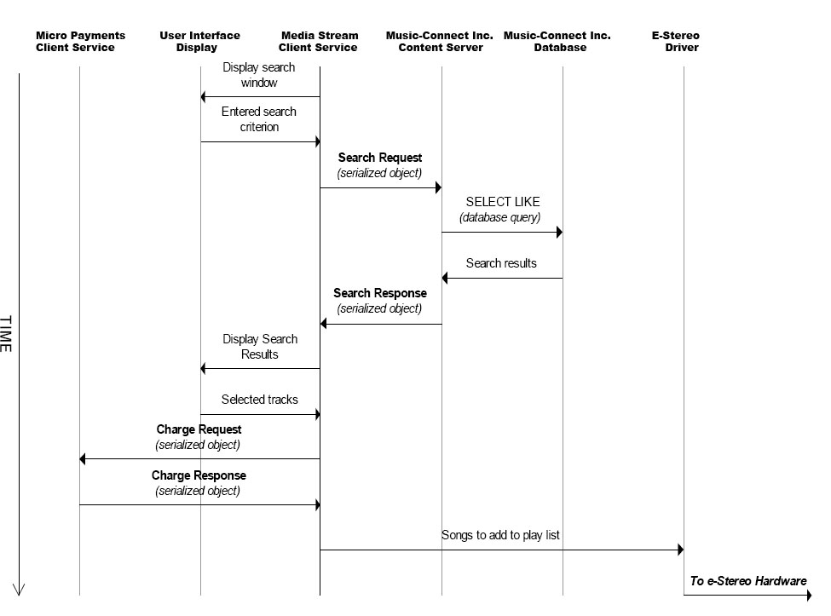
การส่งข้อมูลระหว่างเซอร์วิส Mediastream บนเกทเวย์และองค์ประกอบอื่น

2.3 เว็บเพจ
2.3.1 index.html
เป็นเว็บหน้าแรกของ Music-Connected inc.
2.3.2 signup.html
ทำหน้าที่รับค่า Customer Number และ Gateway Serial Number ในการสมัครใช้เซอร์วิส Mediastream
2.3.3 success.html
ทำหน้าที่แสดงผลสำเร็จของการติดตั้งเซอร์วิส Mediastream บนเกทเวย์

3. โปรแกรมของ Bill4u inc.
3.1 บันเดิล(Bundle) ที่ทำงานบนเกทเวย์
3.1.1 micropayment.jar
ทำหน้าที่เป็นเซอร์วิสรองรับการร้องขอชำระเงิน มีโครงสร้างไฟล์ภายในบันเดิลดังนี้
3.1.1.1 org\ogso\service\micropayment\MicroPaymentService.class
เป็นคลาสที่เป็น interface ประกอบด้วยฟังก์ชั่น 1 ฟังก์ชั่น คือ
- makeCharge เป็นฟังก์ชั่นที่ใช้ ร้องขอชำระค่าบริการไปยังเซิร์ฟเวอร์ Bill4u
inc. ต้องการพารามิเตอร์ 4 ตัวคือ ChargeInfo(รายละเอียดการใช้เซอร์วิส),vendorID (หมายเลข vendor) , vendorName(ชื่อ vendor) ซึ่งเป็นข้อมูลชนิด String และ chargeAmount (จำนวนเงินที่ต้องชำระ) ซึ่งเป็นข้อมูลชนิด integer และคืนค่า output เป็น Boolean แสดงความสำเร็จ

3.1.1.2 com\bill4u\impl\micropayments\Activator.class
เป็นคลาสที่ใช้ในการเริ่มต้นการทำงานของบันเดิล micropayment.jar ประกอบด้วยฟังก์ชั่น start และ stop

3.1.1.3 com\bill4u\impl\micropayments\MPSMessage.class
เป็นคลาสที่ implement คลาส Serializable ในจาวา ทำหน้าที่เป็น message ของเซอร์วิส micropayment ประกอบด้วยฟังก์ชั่น 2 ฟังก์ชั่นคือ
- MPSMessage เป็น Constructor แบบที่ต้องการพารามิเตอร์ 1 ตัวคือ type
ซึ่งเป็นข้อมูลชนิด integer (1= SignupRequest, 2= SignupResponse, 3= ChargeRequest, 4= ChargeResponse)
- getType เป็นฟังก์ชั่นที่คืนค่า type

3.1.1.4 com\bill4u\impl\micropayments\ChargeRequest.class
เป็นคลาสที่สืบทอดคุณสมบัติมาจากคลาส MPSMessage ทำหน้าที่เป็น message ร้องขอชำระค่าบริการไปที่เซิร์ฟเวอร์ Bill4u inc. ประกอบด้วยฟังก์ชั่น 7 ฟังก์ชั่น คือ
- ChargeRequest เป็น Constructor ต้องการพารามิเตอร์ 6 ตัวคือ acctNumber
(หมายเลขลูกค้า), pinNumber (หมายเลข pin ที่ลูกค้าใส่ยืนยันการชำระเงิน) , chargeInfo (รายละเอียดการใช้เซอร์วิส) , signupID (ID ที่ได้จากการตั้งค่าเซอร์วิส micropay ครั้งแรกซึ่งเก็บไว้ในเกทเวย์) , vendorID (หมายเลข vendor) ซึ่งเป็นข้อมูลชนิด String และ chargeAmount (จำนวนเงิน) ซึ่งเป็นข้อมูลชนิด integer
- getAcctNumber เป็นฟังก์ชั่นที่คืนค่า acctNumber
- getPinNumber เป็นฟังก์ชั่นที่คืนค่า pinNumber
- getChargeInfo เป็นฟังก์ชั่นที่คืนค่า chargeInfo
- getSignupID เป็นฟังก์ชั่นที่คืนค่า signupID
- getVendorID เป็นฟังก์ชั่นที่คืนค่า vendorID
- getChargeAmount เป็นฟังก์ชั่นที่คืนค่า chargeAmount

3.1.1.5 com\bill4u\impl\micropayments\ChargeResponse.class
เป็นคลาสที่สืบทอดคุณสมบัติมาจากคลาส MPSMessage ทำหน้าที่เป็น message ที่ตอบกลับการร้องขอชำระค่าบริการ ประกอบด้วยฟังก์ชั่น 5 ฟังก์ชั่น คือ
- ChargeResponse เป็น Constructor แบบที่ต้องการพารามิเตอร์ 2 ตัวคือ
chargeMessage ซึ่งเป็นข้อมูลชนิด String และ chargeSuccess ซึ่งเป็นข้อมูลชนิด Boolean
- ChargeResponse เป็น Constructor แบบที่ต้องการพารามิเตอร์ 3 ตัวคือ
chargeMessage ซึ่งเป็นข้อมูลชนิด String , chargeSuccess และ pinError ซึ่งเป็นข้อมูลชนิด Boolean ใช้กรณีที่ลูกค้ากรอกรหัส pin ผิด
- getChargeMessage เป็นฟังก์ชั่นที่คืนค่า chargeMessage
- getChargeSuccess เป็นฟังก์ชั่นที่คืนค่า chargeSuccess
- getPinError เป็นฟังก์ชั่นที่คืนค่า pinError

3.1.1.6 com\bill4u\impl\micropayments\MicroPaymentServiceImpl.class
เป็นคลาสที่ implement คลาส MicroPaymentService ในหัวข้อที่ 3.1.1.1

3.1.1.7 com\bill4u\impl\micropayments\PinPanel.class
เป็นคลาสที่สืบทอดคุณสมบัติจากคลาส JPanel และ implement คลาสActionListener ในจาวา ทำหน้าที่สร้างหน้าต่างให้ผู้ใช้ใส่รหัส pin เพื่อยืนยันชำระค่าบริการ ประกอบด้วยฟังก์ชั่นที่สำคัญ 5 ฟังก์ชั่นคือ
- PinPanel เป็น Constructor ที่ต้องการพารามิเตอร์ 1 ตัวคือ length ซึ่งเป็น
ข้อมูลชนิด integer ทำหน้าที่สร้าง button ที่ใช้ใส่ค่าหมายเลข pin
- actionPerformed เป็นฟังก์ชั่นที่รอฟัง event จากการกด button ของผู้ใช้ แล้ว
เรียกใช้ฟังก์ชั่น updateDisplay ให้ทำงาน ต้องการพารามิเตอร์ 1 ตัวคืออ็อบเจคของคลาส
ActionEvent ไม่มีการคืนค่า output
- updateDisplay เป็นฟังก์ชั่นที่ใช้อับเดทการแสดงผลรหัส pin ที่ผู้ใช้กด
ต้องการพารามิเตอร์ 1 ตัวคือ s เป็นข้อมูลชนิด String ไม่มีการคืนค่า output
- getPin เป็นฟังก์ชั่นที่คืนค่ารหัส pin ที่ผู้ใช้กด โดยคืนค่า output เป็นข้อมูล
ชนิด String
- clearPin เป็นฟังก์ชั่นที่ล้างค่าการแสดงแสดงผลรหัส pin ที่ผู้ใช้กด ไม่มีการ
คืนค่า output

3.1.1.8 com\bill4u\impl\micropayments\SignupRequest.class
เป็นคลาสที่สืบทอดคุณสมบัติจากคลาส MPSMessage ทำหน้าที่เป็น message ร้องขอการตั้งค่าใช้งานเซอร์วิส micropayment ครั้งแรกไปที่เซิร์ฟเวอร์ Bill4u inc. ประกอบด้วยฟังก์ชั่น 2 ฟังก์ชั่น คือ
- SignupRequest เป็น Constructor ที่ต้องการพารามิเตอร์ 1 ตัว คือ
custAcctNumber (หมายเลขลูกค้า) ซึ่งเป็นข้อมูลชนิด String
- getcustAcctNumber เป็นฟังก์ชั่นที่คืนค่า custAcctNumber

3.1.1.9 com\bill4u\impl\micropayments\SignupResponse.class
เป็นคลาสที่สืบทอดคุณสมบัติจากคลาส MPSMessage ทำหน้าที่เป็น message ตอบกลับการร้องขอการตั้งค่าใช้งานเซอร์วิส micropayment ครั้งแรก ประกอบด้วยฟังก์ชั่น 4 ฟังก์ชั่น คือ
- SignupResponse เป็น Constructor ที่ต้องการพารามิเตอร์ 3 ตัว คือ
message, signupID (ID ที่ได้รับจากเซิร์ฟเวอร์ของ Bill4u inc.)ซึ่งเป็นข้อมูลชนิด String และ signupOk (แสดงผลสำเร็จ) ซึ่งเป็นข้อมูลชนิด boolean
- getMessage เป็นฟังก์ชั่นที่คืนค่า message
- getSignupID เป็นฟังก์ชั่นที่คืนค่า signupID
- getSignupOk เป็นฟังก์ชั่นที่คืนค่า signupOk
3.2 จาวาแอพพลิเคชั่น
3.2.1 MPServer.class
ทำหน้าที่รอรับการร้องขอชำระค่าบริการอยู่ที่พอร์ท 1024 ทำการ Generate Signupid ส่งไปติดตั้งบนเกทเวย์กรณีใช้งานเซอร์วิส Micropay ครั้งแรก ทำการตรวจสอบยอดเงินคง เหลือของลูกค้าและทำการหักบัญชีเมื่อได้รับการร้องขอจาก micropayment.jar บนเกทเวย์
แสดงการทำงานทั้งหมดของระบบการให้บริการของ Bill4u inc. และการส่งข้อมูลของระบบ Bill4u inc ได้ดังรูป

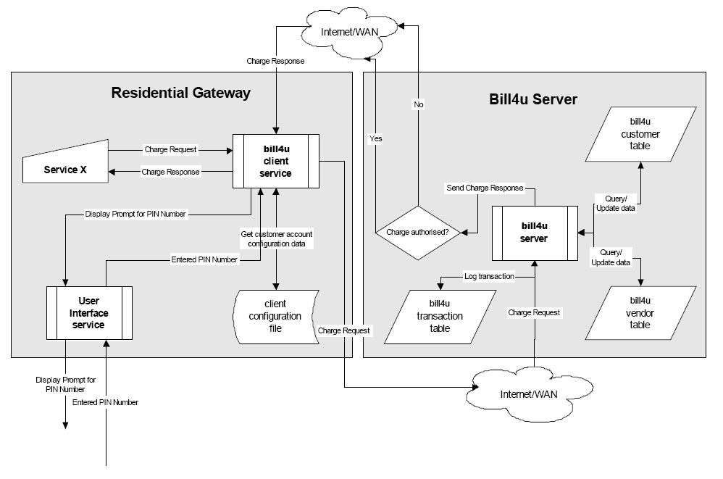
การทำงานทั้งหมดของระบบการให้บริการของ Bill4u inc.
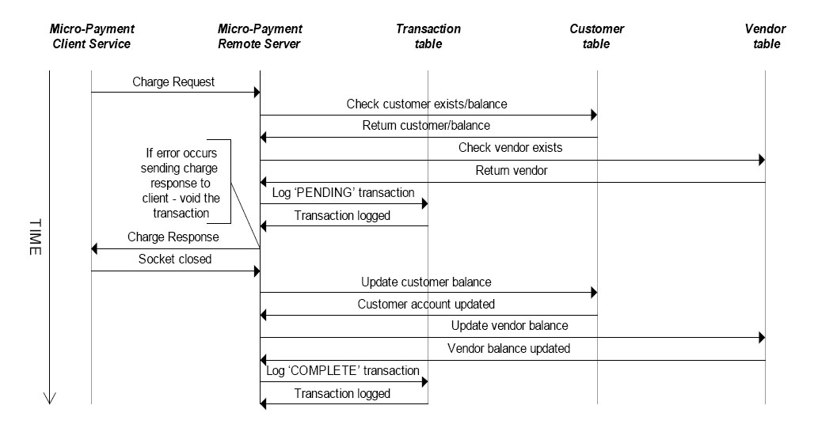
การส่งข้อมูลของระบบการให้บริการของ Bill4u inc.

3.3 Servlet ที่ทำงานบนเซิร์ฟเวอร์
3.3.1 bill4uSignup.war
ทำหน้าที่ตรวจสอบข้อมูลที่ลูกค้ากรอกเพื่อสมัครใช้เซอร์วิส โดย Pin Code ต้องเป็นตัวเลขขนาด 4 หลัก และส่งตัวแปรต่างๆคือ providername (ชื่อของ vendor) , servicename (ชื่อของเซอร์วิส) , bundleurl (url ของบันเดิล) , succesurl (url ที่จะ redirect เมื่อติดตั้งสำเร็จ) , custno (หมายเลขลูกค้าของ Home-Connected inc.) , id (หมายเลขลูกค้าของ Bill4u inc.)และ gateway serial no.(หมายเลขประจำเกทเวย์)ไปให้ ConfirmInstall Servlet ของ Home-Connected inc.
3.3.2 b4uDisplayID.war
ทำหน้าที่แสดง ID ของ Bill4u.inc ออกให้ลูกค้า เพื่อนำไปใส่ในรีโมทคอนโทรลสำหรับการตั้งค่าการใช้งานครั้งแรก

3.4 เว็บเพจ
3.4.1 index.html
เป็นเว็บหน้าแรกของ Bill4u inc.
3.4.2 bill4u_Signup.html
ทำหน้าที่แสดงช่องให้ลูกค้าใส่รายละเอียดต่างๆ ในการสมัครใช้เซอร์วิส Micropay แล้วส่งค่าไปให้ bill4uSignup Servlet
แสดงขั้นตอนการสมัครใช้เซอร์วิส Micropay ได้ดังรูป
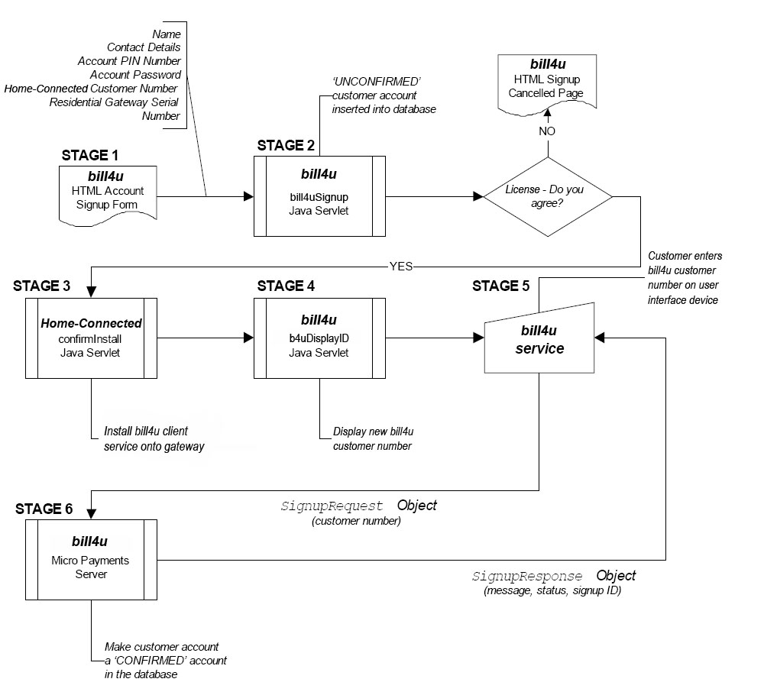
ขั้นตอนการสมัครใช้เซอร์วิส Micropay

4. โปรแกรมที่ใช้จำลองสเตอรีโอ
4.1 estereo.jar
เป็นบันเดิลที่ทำงานบนเกทเวย์ ทำหน้าที่เป็นไดร้ฟเวอร์ของสเตอรีโอ มีโครงสร้างไฟล์ภายในบันเดิลดังนี้
4.1.1 org\ogso\service\estereo\EStereoDevice.class
เป็นคลาสที่เป็น interface สืบทอดคุณสมบัติมาจากคลาส Device ประกอบด้วย 1 ฟังก์ชั่นคือ
- play เป็นฟังก์ชั่นที่ใช้ส่งเพลงไปเล่นที่สเตอรีโอ ต้องการพารามิเตอร์ 2 ตัวคือ
อ็อบเจคของคลาส AudioInputStream และ EStereoEventListener ไม่มีการคืนค่า output

4.1.2 org\ogso\service\estereo\EStereoEventListener.class
เป็นคลาสที่เป็น interface ประกอบด้วย 1 ฟังก์ชั่นคือ
- EStereoEvent เป็นฟังก์ชั่นที่ใช้ส่งตรวจสอบ event ของการเล่นเพลง ต้องการ
พารามิเตอร์ 2 ตัวคือ อ็อบเจคของคลาส AudioInputStream และ succeeded ซึ่งเป็นตัวแปรชนิด
Boolean (บอกสถานะการเล่นเพลงว่าสำเร็จหรือไม่)

4.1.3 com\home\impl\driver\estereo\Activator.class
เป็นคลาสที่ใช้ในการเริ่มต้นการทำงานของบันเดิล estereo.jar ประกอบด้วยฟังก์ชั่น start และ stop

4.1.4 com\home\impl\driver\estereo\EStereoDeviceImpl.class
เป็นคลาสที่ implement คลาส EStereoDevice ในหัวข้อ 4.1.1

4.1.5 com\home\impl\driver\estereo\DriverImpl.class
เป็นคลาสที่ implements คลาส Driver ประกอบด้วยฟังก์ชั่นที่สำคัญ 3 ฟังก์ชั่นคือ
- DriverImpl เป็น Constructor ต้องการพารามิเตอร์คืออ็อบเจคของคลาส
BundleContext ทำหน้าที่เพิ่ม listener เพื่อฟัง message ที่ส่งผ่านโปรโตคอล mbus
- match เป็นฟังก์ชั่นที่ใช้ตรวจสอบอุปกรณ์ว่าเป็นอุปกรณ์ที่รองรับโปรโตคอล
mbus หรือไม่ ต้องการพารามิเตอร์คืออ็อบเจคของคลาส ServiceReference โดยคืนค่า เป็น interger แสดงผลการ match
- serviceChanged เป็นฟังก์ชั่นที่ใช้หยุด thread ที่กำลังทำงานอยู่ก่อนที่จะ
unregister เซอร์วิส ต้องการพารามิเตอร์คืออ็อบเจคของคลาส ServiceEvent และไม่มีการคืนค่า output

4.1.6 com\home\impl\driver\estereo\AudioPacketMessage.class
เป็นคลาสที่ implement คลาส Serializable ในจาวา ทำหน้าที่สร้าง message ที่ใช้ส่งข้อมูลเพลงไปเล่นยังสเตอรีโอ ประกอบด้วยฟังก์ชั่น 2 ฟังก์ชั่นคือ
- AudioPacketMessage เป็น Constructor ต้องการพารามิเตอร์คือ audioData
ซึ่งเป็น byte array , offset และ length ซึ่งเป็นข้อมูลชนิด integer
- getData เป็นฟังก์ชั่นที่คืนค่า byte array ของข้อมูล

4.1.7 com\home\impl\driver\estereo\BufferStatusMessage.class
เป็นคลาสที่ implement คลาส Serializable ในจาวา ทำหน้าที่สร้าง message ที่ใช้ส่งสถานะของบัฟเฟอร์สเตอรีโอไปที่เซอร์วิสต้นทาง ประกอบด้วยฟังก์ชั่น 2 ฟังก์ชั่นคือ
- BufferStatusMessage เป็น Constructor ต้องการพารามิเตอร์คือ status ซึ่งเป็น
ข้อมูลชนิด integer (0= empty , 1 = almost_empty)
- getStatus เป็นฟังก์ชั่นที่คืนค่า status

แสดงขั้นตอนการส่งเพลงไปยังสเตอรีโอได้ดังรูป
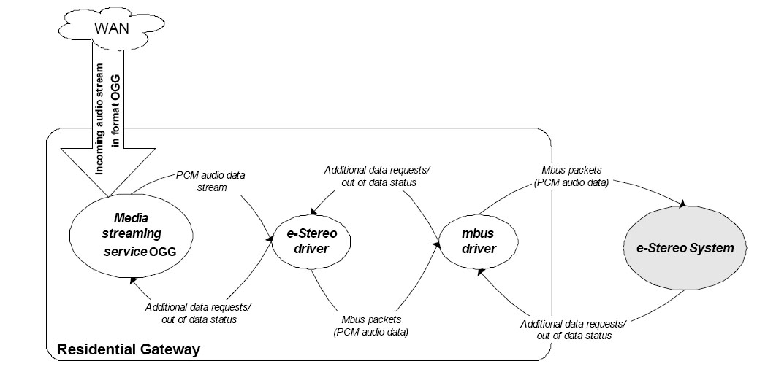
ขั้นตอนการส่งเพลงไปยังสเตอรีโอ

4.2 eStereo.class
เป็นจาวาแอพพลิเคชั่นที่ทำหน้าที่จำลองอุปกรณ์สเตอรีโอ ต้องการพารามิเตอร์ 2 ตัวคือ host (หมายเลข ip ของเกทเวย์) และ port (4413)โดยทำการเชื่อมต่อไปที่พอร์ทของเกทเวย์ ส่ง ID ของสเตอรีโอไปให้ mbus ในตอนต้นของการเชื่อมต่อ และรอฟัง stream ของเพลงที่ส่งมาเล่น(AudioPacketMessage) พร้อมส่ง BufferStatusMessage กลับไปบอกเซอร์วิสต้นทางเมื่อเล่นจบเพลงหรือข้อมูลในบัฟเฟอร์ใกล้หมด

